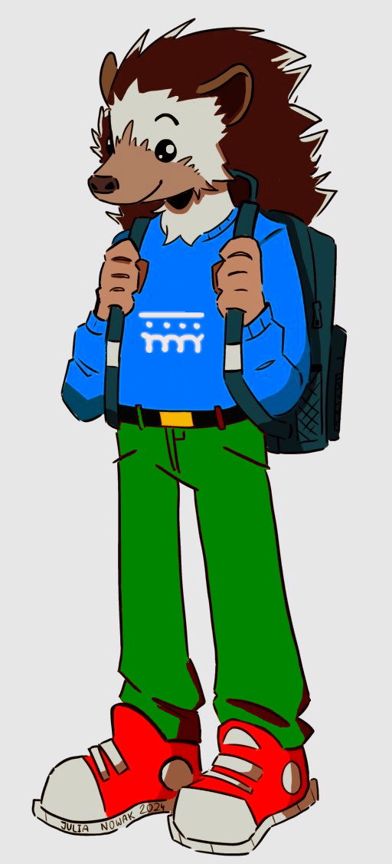Ogólnopolski Konkurs Plastyczny

**JEŻ PRZYJACIEL GRZEGÓRZEK**

Regulamin

1. Organizatorem Ogólnopolskiego Konkursu Plastycznego **JEŻ PRZYJACIEL GRZEGÓRZEK** jest Młodzieżowy Dom Kultury przy ulicy Grunwaldzkiej 5 w Krakowie przy wsparciu Rady i Zarządu Dzielnicy II Grzegórzki.
2. Konkurs adresowany jest do dzieci i młodzieży w wieku **3 -21 lat.**
3. **Prace mogą być wykonane przy wykorzystaniu dowolnej techniki plastycznej** (malarstwo, rysunek, ceramika, collage, forma przestrzenna, technika własna, fotografia, i inne). Inspiracją do wykonania pracy powinien być **JEŻ** (nie tylko z Grzegórzek).
4. **Format prac jest dowolny.**
5. **Jeden uczestnik konkursu może przesłać** **tylko jedną pracę** (nie można nadsyłać prac zbiorowych).
6. Praca powinna być zaopatrzona w trwale przymocowaną do niej metryczkę identyfikacyjną, wydrukowaną lub opisaną drukowanymi literami, zawierającą dane**: imię i nazwisko autora, wiek autora, adres (kraj-miasto), telefon kontaktowy, e-mail, nazwę placówki/szkoły (w przypadku szkoły artystycznej informację**   **o profilu), imię i nazwisko opiekuna artystycznego, tytuł pracy oraz podpisane dokumenty z załącznika: „Informacja administratora o przetwarzaniu danych osobowych” oraz „Zgoda uczestników, rodziców/prawnych opiekunów na udział w konkursie, publikacje wizerunku, pracy konkursowej i upublicznienie danych uczestnika konkursu”.**
7. **Na konkurs można również nadsyłać prace indywidualnie.**
8. Termin nadsyłania prac: **3 grudnia 2024 r**. (nie decyduje data stempla pocztowego).
9. Jury powołane przez Organizatora przyzna: I, II, III miejsca, wyróżnienia w kategoriach wiekowych i poszczególnych technikach plastycznych oraz dokona kwalifikacji prac do wystawy. Organizator zastrzega sobie nieprzyznawanie powyższych jeśli uzna to za zasadne. Rozstrzygnięcia Jury są ostateczne i nie prowadzi się trybu odwoławczego. Nagrodami w konkursie są albumy oraz okolicznościowe upominki. Autorzy nagrodzonych prac otrzymają dyplomy oraz nagrody rzeczowe, natomiast wyróżnieni i zakwalifikowani do wystawy - dyplomy.
10. Lista osób nagrodzonych, wyróżnionych, zakwalifikowanych do wystawy oraz informacja o terminie i miejscu finału zostanie podana w dniu 9 grudnia 2024 r **na stronie** [**www.mdkgrunwaldzka5.pl**](http://www.mdkgrunwaldzka5.pl/)**.**
11. **O wynikach konkursu oraz wszystkich terminach z nim związanych informujemy uczestników wyłącznie za pośrednictwem naszej strony internetowej.**
12. Prace nadesłane po terminie nie będą oceniane.
13. **Prosimy o przemyślany udział w Konkursie, ponieważ nie zwracamy prac.**
14. Organizator zastrzega sobie prawo do publikowania i reprodukowania nagrodzonych prac bez wypłacania honorariów autorskich.
15. **Nagrody nie odebrane w dniu finału Konkursu można odbierać do dnia 30 grudnia 2024 r.** w sekretariacie MDK. Po tym terminie jest możliwa wysyłka **wyłącznie dyplomów po uzgodnieniu (do 15 stycznia 2025 r.) z Organizatorem (tel. 12 411 67 03).**
16. Dodatkowe informacje: tel. 12 411 67 03 oraz na stronie www.mdkgrunwaldzka5.pl;

e-mail: [mdkgrunwaldzka@poczta.fm](mailto:mdkgrunwaldzka@poczta.fm)

1. U**czestnik z tytułu udziału w konkursie nie wnosi opłat.**
2. **Uczestnik, wysyłając pracę na Konkurs akceptuje postanowienia Regulaminu.**

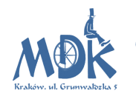

****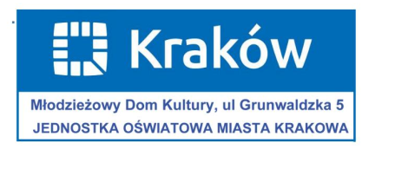

**PRAWA AUTORSKIE I INNE**

1. Nadesłanie prac konkursowych jest równoznaczne z nieodpłatnym przeniesieniem wszelkich autorskich praw majątkowych na Organizatora do wykorzystania nadesłanych prac lub ich części na wszystkich polach eksploatacji, tj.:

- w zakresie utrwalania i zwielokrotniania utworu – wytwarzanie określoną techniką egzemplarzy utworu, w tym techniką drukarską, reprograficzną, zapisu magnetycznego oraz techniką cyfrową; w zakresie obrotu oryginałem albo egzemplarzami, na których utwór utrwalono – wprowadzanie do obrotu;

- w zakresie rozpowszechniania utworu w sposób inny niż określony powyżej – publiczne wykonanie, wystawienie, wyświetlenie, odtworzenie oraz nadawanie i reemitowanie, a także publiczne udostępnianie utworu w taki sposób, aby każdy mógł mieć do niego dostęp w miejscu i w czasie przez siebie wybranym.

2. Prace nadesłane na Konkurs nie mogą naruszać prawa, w tym w szczególności dóbr osobistych osób trzecich, a także ogólnie przyjętych norm obyczajowych – w szczególności dotyczy to treści powszechnie uważanych za wulgarne i obraźliwe, obrażających uczucia innych osób, w tym również uczucia religijne, przedstawiających przemoc albo tematykę rasistowską, naruszających prawo do prywatności, zawierających materiały chronione prawami wyłącznymi (np. prawami autorskimi) bez zgody osób uprawnionych.

3. Prace nadesłane na Konkurs nie podlegają zwrotowi i mogą być wykorzystane przez Organizatora Konkursu, w jego działalności statutowej, w tym w działaniach informacyjno-edukacyjnych oraz udostępnione na stronie internetowej czy w mediach społecznościowych. Nadsyłając pracę na Konkurs autor pracy lub opiekun prawny autora pracy (w przypadku nie-pełnoletnich autorów prac), zgadza się na jej późniejsze upowszechnienie, w tym na udostępnianie przez Organizatora imienia i nazwiska autora pracy.

4. Organizator zastrzega sobie prawo do opublikowania wybranych prac również w materiałach promocyjnych, w wydawnictwach okolicznościowych i materiałach prasowych oraz w Internecie. Prawo to organizator zastrzega sobie na wszystkie przyszłe lata, tak aby bez dodatkowych zezwoleń mógł zaprezentować wybrane prace lub ich części w przyszłych publikacjach drukowanych lub elektronicznych. W związku z publikacją drukowaną lub elektroniczną nie jest przewidziane jakiekolwiek wynagrodzenie.

5. Uczestnik konkursu oświadcza, że posiada pełnię praw autorskich do utworu i przenosi je na Organizatora w zakresie niezbędnym do jego publikacji lub innego rozpowszechniania, a w przypadku utrwalenia wizerunku innych osób posiada zgodę tych osób na rozpowszechnienie ich wizerunku.

Dodatkowe informacje można uzyskać od poniedziałku do piątku w sekretariacie MDK, nr tel. 12 411 67 03 /w godz.: 9:00 – 12:00/

**ZAŁ. NR 1**

**INFORMACJA ADMINISTRATORA O PRZETWARZANIU DANYCH OSOBOWYCH**

1. Administratorem, czyli podmiotem decydującym o tym, jak będą wykorzystywane dane osobowe uczestnika konkursu jest Młodzieżowy Dom Kultury w Krakowie przy ulicy Grunwaldzkiej 5.
2. Dane osobowe uczestnika konkursu będą przetwarzane przez Organizatora w celu przeprowadzenia konkursu **JEŻ PRZYJACIEL GRZEGÓRZEK** i promocji laureatów.
3. Podstawą prawną przetwarzania danych będzie art. 6 ust. 1 lit. e ogólnego rozporządzenia Parlamentu Europejskiego i Rady (UE) 2016/679 z dnia 27 kwietnia 2016 r. w sprawie ochrony osób fizycznych w związku z przetwarzaniem danych osobowych i w sprawie swobodnego przepływu takich danych oraz uchylenia dyrektywy 95/46/WE zwanego dalej RODO w związku z art. 1 pkt 20 ustawy Prawo Oświatowe.
4. Dane osobowe zbierane są również na podstawie wyrażonej zgody, zgodnie z art. 6 ust.1 lit a ogólnego rozporządzenia o ochronie danych (RODO) na potrzeby organizacji i przeprowadzenia konkursu.
5. Będziemy publikować imię i nazwisko, wiek, nazwę szkoły oraz pracę konkursową wybranych uczestników w konkursie, na stronie internetowej MDK [www.mdkgrunwaldzka5.pl](http://www.mdkgrunwaldzka5.pl/) oraz na wystawie w MDK
6. Uczestnik konkursu ma prawo do żądania od administratora dostępu do swoich danych osobowych, ich sprostowania, usunięcia lub ograniczenia przetwarzania, a także prawo do przenoszenia danych. W przypadku gdy podstawą przetwarzania danych będzie zgoda uczestnik konkursu ma prawo w dowolnym momencie wycofać niniejszą zgodę, przy czym jej wycofanie nie wpływa na zgodność z prawem przetwarzania, którego dokonano na podstawie tejże zgody przed jej wycofaniem
7. Dane osobowe uczestnika konkursu będą przechowywane przez w placówce przez okres jednego roku.
8. Każdy uczestnik konkursu ma prawo wniesienia skargi do Prezesa Urzędu Ochrony Danych Osobowych (na adres Urząd Ochrony Danych Osobowych, ul. Stawki 2, 00-193 Warszawa) , gdy uzna, iż przetwarzanie danych osobowych dotyczących uczestnika konkursu, narusza przepisy RODO.
9. Podanie danych osobowych określonych w regulaminie konkursu jest niezbędne do wzięcia udziału w konkursie. Wyrażenie zgody na publikacje wizerunku autora pracy jest dobrowolne.
10. Dane osobowe uczestnika nie będą przetwarzane w sposób zautomatyzowany, w tym również w formie profilowania.
11. Dane kontaktowe Inspektora Ochrony Danych: adres - e-mail: inspektor6@mjo.krakow.pl.

**ZGODA I OŚWIADCZENIA UCZESTNIKÓW, RODZICÓW (PRAWNYCH OPIEKUNÓW UCZESTNIKÓW)**

Oświadczam, że zapoznałam/łem się z Regulaminem Ogólnopolskiego Konkursu Plastycznego **JEŻ PRZYJACIEL GRZEGÓRZEK**  i akceptuję jego warunki.

Wyrażam zgodę na wykorzystanie mojego wizerunku/wizerunku mojego dziecka zarejestrowanego podczas relacji fotograficznej finału konkursu w celu opublikowania go na stronie internetowej MDK [www.mdkgrunwaldzka5.pl](http://www.mdkgrunwaldzka5.pl/).

………………………………………………… …………………………………………………………………………….…

*Data i podpis uczestnika konkursu lub w przypadku uczestnika niepełnoletniego rodzica/opiekuna prawnego*